GELATO

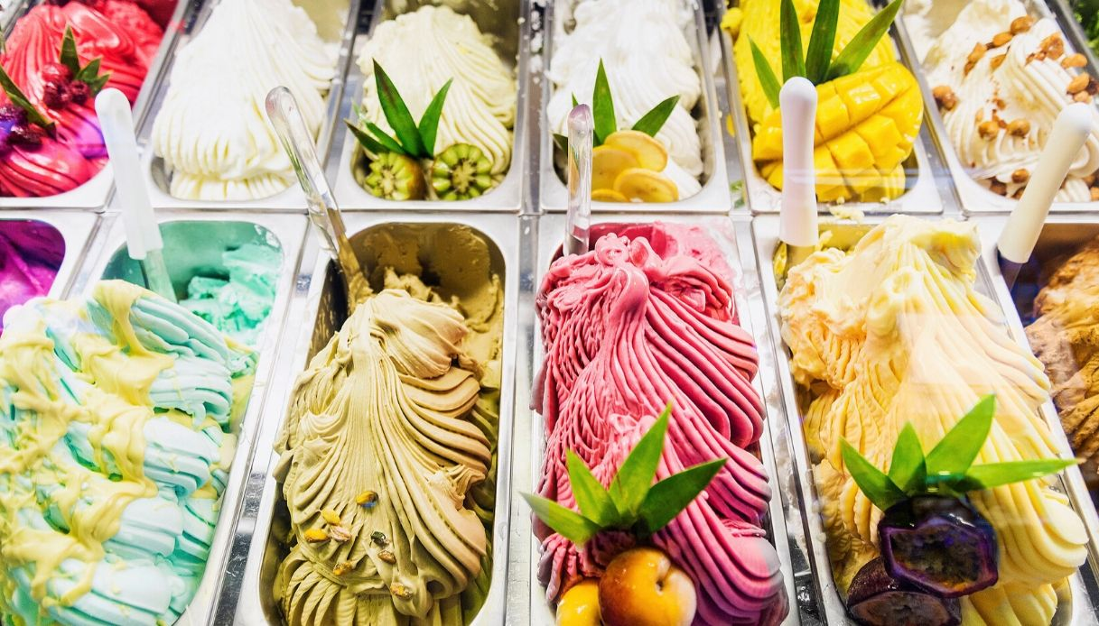

Neuropsichiatria Infantile e dell’Adolescenza

- Collocare le figure nelle caselle corrispondenti.

Al bambino viene chiesto di accoppiare le tessere del Gelato in corrispondenza delle figure presenti nella scheda, è un’attività di corrispondenza (stimolo-stimolo) che prevede la capacità di riconoscimento e appaiamento mediante sovrapposizione della tessera. È un’attività che introduce alla categorizzazione di stimoli “Gelato” simili ma non identici.

